| **Università degli Studi di Salerno Corso di Ingegneria del Software** |
| --- |

**Avenue 814  
Requirements Analysis Document  
Versione 1.0**



Data: 11/11/2021

**Coordinatore del progetto:**

| **Nome** | **Matricola** |
| --- | --- |
|  |  |
|  |  |

**Partecipanti:**

| **Nome** | **Matricola** |
| --- | --- |
| Pisu Antonio | 0512108616 |
| Renzulli Marta | 0512107377 |
| Ricco Maurizio | 0512108622 |
|  |  |
|  |  |
|  |  |

| **Scritto da:** | PISU A.,RENZULLI M.,RICCO M. |
| --- | --- |

**Revision History**

| **Data** | **Versione** | **Descrizione** | **Autore** |
| --- | --- | --- | --- |
|  |  |  |  |
|  |  |  |  |
|  |  |  |  |
|  |  |  |  |
|  |  |  |  |
|  |  |  |  |
|  |  |  |  |

**Indice**

1. INTRODUZIONE 5

1.1. Funzionalità del sistema

1.2. Scopo del sistema

1.3. Obiettivi

1.4. Definizioni,acronimi,abbreviazioni

2. SISTEMA PROPOSTO 6

2.1.1. Requisiti Funzionali

2.1.2. Requisiti non Funzionali

3. MODELLI DI SISTEMA 12

3.1. Scenari

3.2. Casi d’uso

3.3. Use-case Diagram

3.4. Modello ad Oggetti

3.5. Class Diagram

3.6. Object Diagram

4. MODELLO DINAMICO 36

4.1. Statechart

4.2. Sequence Diagram

4.3. Activity Diagram

5. INTERFACCIA UTENTE- percorsi di navigazione e prototipi 40

6. NAVIGATIONAL PATH 43

1. **INTRODUZIONE**
   1. ***Funzionalità del Sistema***

Data la continua crescita del mondo online(soprattutto negli ultimi tempi), **Avenue814**  si pone l’obiettivo di commercializzare una verità di brand a livello internazionale per soddisfare in primis un pubblico giovanile.

La realtà di interesse vuole aiutare sia:

* l’*utente rivenditore* nell’utilizzare il servizio fornite di commercializzare i propri prodotti.
* l’*utente comune* o *consumatore* nell’acquisto di uno o più capi d’abbigliamento.
  1. ***Scopo del sistema***

Lo scopo di **Avenue814** è quello di fornire ai clienti la possibilità di acquistare/vendere in modo sicuro e veloce prodotti di abbigliamento risparmiando tempo da casa (data la situazione odierna che ci tormenta).

***1.3.Obiettivi***

Il sito web è organizzato in modo da:

* Favorire la registrazione agli utenti per dare la possibilità di acquistare prodotti.
* Offrire la possibilità di dare una valutazione e visualizzare recensioni effettuate dalla community del nostro sito, in modo da favorire dei feedback a clienti futuri.

Inoltre, deve garantire:

* La coordinazione degli ordini.
* La gestione dei dati e delle richieste di assistenza degli utenti.
* Il controllo della contabilità web, analizzando costi e guadagni periodici.

***1.4.Definizioni, acronimi e abbreviazioni***

* - **RF:** Requisito Funzionale
* - **RNF:** Requisito Non Funzionale
* **- VS:** Visitatore
* **- CL:** Cliente
* **- RV:** Rivenditore
* **- AM:** Amministratore

1. **Sistema Proposto**

***2.1.1.Requisiti Funzionali***

**RF_VS: Visitatore**

Per il *Visitatore* si intende qualsiasi utente che vuole visitare il sito ed eventualmente acquistare:

* ***RF_VS_1:*** *Registrazione Utente.*

Il sistema dovrà permettere la registrazione di un utente alla piattaforma. Priorità Alta.

**RF_CL: Cliente**

Per *Cliente* si intende qualsiasi utente che accede al sistema. Di seguito sono elencati i requisiti funzionali di questo raggruppamento:

* ***RF_CL_1:*** *Autenticazione*

Il sistema dovrà gestire l'autenticazione degli utenti tramite login e logout alla piattaforma. Priorità Alta.

* ***RF_CL_2:*** *Modifica prodotti al carrello.*

Il sistema dovrà aggiungere/rimuovere al carrello eventuali prodotti scelti dal cliente. Priorità alta.

* ***RF_CL_3:*** *Visualizzazione carrello.*

Il sistema dovrà consentire ai clienti di visualizzare lo stato del carrello. Priorità Alta.

* ***RF_CL_4:*** *Compilazione richiesta ordine.*

Il sistema dovrà garantire la validità dei dati inseriti dal cliente. Priorità Alta.

* ***RF_CL_5:*** *Visualizzazione Profilo.*

Il sistema dovrà consentire al cliente di visualizzare lo stato del proprio profilo. Priorità Alta.

* ***RF_CL_6:*** *Modifica Profilo.*

Il sistema dovrà consentire la modifica, rispettando vincoli, i dati personali del cliente. Priorità Alta.

* ***RF_CL_7:*** *Visualizzazione Ordini.*

Il sistema dovrà consentire al cliente di visualizzare la cronologia dei propri ordini.

**RF_RV: Rivenditore**

Per il *Rivenditore* si intende qualsiasi utente che accede al sistema. Di seguito sono elencati i requisiti funzionali di questo raggruppamento (simile al Cliente):

* ***RF_RV_1:*** *Autenticazione*

Il sistema dovrà gestire l'autenticazione degli utenti tramite login e logout alla piattaforma. Priorità Alta.

* ***RF_RV_2:*** *Modifica prodotti al carrello.*

Il sistema dovrà aggiungere/rimuovere al carrello eventuali prodotti scelti dal rivenditore. Priorità alta.

* ***RF_ RV _3:*** *Visualizzazione carrello.*

Il sistema dovrà consentire ai rivenditori di visualizzare lo stato del carrello. Priorità Alta.

* ***RF_ RV _4:*** *Compilazione richiesta ordine.*

Il sistema dovrà garantire la validità dei dati inseriti dal rivenditore. Priorità Alta.

* ***RF_ RV _5:*** *Visualizzazione Profilo.*

Il sistema dovrà consentire al rivenditore di visualizzare lo stato del proprio profilo. Priorità Alta.

* ***RF_ RV _6:*** *Modifica Profilo.*

Il sistema dovrà consentire la modifica, rispettando vincoli, i dati personali del rivenditore. Priorità Alta.

* ***RF_ RV _7:*** *Visualizzazione Ordini.*

Il sistema dovrà consentire al rivenditore di visualizzare la cronologia dei propri ordini. Priorità Alta.

* + ***RF_RV_8:*** *Gestione Prodotto.*

Il sistema dovrà consentire al rivenditore di aggiungere/rimuovere suoi i propri prodotti. Priorità Alta.

**RF_AM: Amministratore**

Per l’*Amministratore* si intende un utente specifico, scelto dal proprietario del sistema, che gestisce il sistema. Di seguito sono elencati i requisiti funzionali di questo raggruppamento:

* + ***RF_AM_1:*** *Rimozione Profili.*

Il sistema dovrà consentire la rimozione di utenti registrati. Priorità Alta.

* + ***RF_AM_2:*** *Gestione Ruoli.*

Il sistema dovrà consentire la modifica dei ruoli degli utenti registrati. Priorità Alta.

* + ***RF_AM_3:*** *Gestione Prodotti.*

Il sistema dovrà consentire l’aggiunta/rimozione di qualsiasi prodotto.

Priorità Alta.

***2.1.2.Requisiti Non Funzionali***

***Usabilità***

Il sistema deve:

* + ***RNF U1 - Disponibilità:*** Il sistema deve essere di facile comprensione e utilizzo. Priorità alta.
  + ***RNF U2 - Disponibilità:*** Il sistema deve permettere di effettuare le operazioni in modo semplice e immediato, grazie ad una interfaccia user-friendly. Priorità alta.
  + ***RNF U3 - Disponibilità:*** Il sistema deve consentire ai vari utenti di utilizzare le funzionalità offerte dal sistema senza consultare la documentazione, grazie all’utilizzo di etichette e pulsanti non ambigui, menù chiari e di facile gestione. Priorità alta.
  + ***RNF U4 - Disponibilità:*** Deve essere disponibile in qualsiasi momento della giornata, fatta eccezione per i periodi di manutenzione. Priorità alta.

***Affidabilità***

* ***RNF A1 - Fault-Tolerance:*** Il sistema deve inviare un congruo messaggio di segnalazione utente in tempi brevi. Priorità alta.
* ***RNF A2 - Consistenza:*** Il sistema deve garantire la consistenza dei dati memorizzati. Priorità alta.
* ***RNF A3 - Security:*** L’applicazione gestisce informazioni sensibili; pertanto il sistema deve garantire un determinato livello di sicurezza per preservarle. Priorità alta.
* ***RNF A4 - Security:*** Il sistema deve effettuare operazioni di crittografia (attraverso algoritmi di cifratura) per le password di accesso. Priorità alta.

***Prestazioni***

* ***RNF P1 - Reattività:*** Il sistema deve garantire tempi di risposta rapidi in modo tale da assicurare una navigazione fluida ai vari utenti. Priorità alta.

***Supportabilità***

* ***RNF S1 - Documentazione:*** Il sistema deve avere una documentazione minimale ma esaustiva. Priorità media.
* ***RNF S2 - Estensibilità:*** Il sistema deve consentire una buona estensibilità, in previsione di future manutenzioni evolutive. Priorità alta.
* ***RNF S3 - Leggibilità:*** il codice del sistema sarà prodotto per avere un alto grado di leggibilità, seguendo linee guida che prevedono l’utilizzo di convenzioni per i nomi di metodi, classi e interfacce, la produzione di un’adeguata documentazione per il codice. Priorità alta.

***Implementazione***

* ***RNF I1:*** Il sistema deve essere accessibile a tutti i dispositivi che supportano HTML5, CSS, Javascript. Priorità alta.
* ***RNF I2:*** Il sistema deve essere gestito per la memorizzazione dei dati tramite un DBMS relazionale. Priorità alta.
* ***RNF I3:*** Il sistema deve essere sviluppato in linguaggio Java. Priorità alta.

***Interfacce***

* ***RNF IN 1:*** L’interfaccia utente del sistema deve essere implementata cercando di garantire la massima operabilità, un veloce apprendimento e una facile localizzazione dei comandi da utilizzare. Priorità alta.
* ***RNF IN 2:*** Il sistema deve garantire un’interfaccia coerente in tutte le sezioni dell’applicazione. Priorità alta.

***Packaging***

* ***RNF PACK 1:*** Il sistema dovrà essere installato da un team specializzato con adeguate conoscenze relative al funzionamento del prodotto. Priorità alta.

***Legali***

* ***RNF L1:*** Il sistema deve tenere in considerazione il Codice in materia di protezione dei dati personali in base alla Legge delega 127/2001 e al Decreto Legislativo 196/2003. – Priorità bassa.
* ***RNF L2:*** Il sistema dovrà adottare le misure di sicurezza per impedire la perdita dei dati e gli accessi non autorizzati. – Priorità bassa.
* ***RNF L3:*** Il sistema deve permettere l’accesso ai propri dati personali solo al singolo utente. – Priorità alta.

**3 Modelli di sistema**

***3.1.Scenari***

| **NOME SCENARIO** | ***SC1_REGISTRAZIONE VISITATORE*** | |
| --- | --- | --- |
| **ATTORI** | ***MARTA: VISITATORE*** | |
| **DESCRIZIONE** | Quando un visitatore decide di registrarsi alla piattaforma deve compilare i campi del modulo di registrazione. Lo scopo di questo scenario è l’interazione con il visitatore tramite la compilazione di un form per la registrazione. Una volta che il visitatore si è recato sulla pagina di registrazione, il sistema visualizza un form da riempire. Una volta riempiti tutti i campi del form, il sistema verifica che tutti i campi obbligatori siano stati compilati e che l’utente non sia già presente all’interno del database. Infine, viene mostrato un messaggio di avvenuta registrazione. | |
| **VANTAGGIO** | Il maggior vantaggio che apporta l’implementazione di questo scenario è quello di poter inserire un utente nel database. | |
| **FLUSSO DEGLI EVENTI** | ***VISITATORE*** | ***SISTEMA*** |
| Marta si reca nella pagina apposita per la registrazione. |  |
|  | Il sistema visualizza un modulo per l’inserimento obbligatorio di dati per il visitatore. |
| Marta riempie tutti i campi obbligatori e invia la richiesta di registrazione. |  |
|  | Il sistema verifica che tutti i campi obbligatori siano stati compilati. |
|  | Il sistema mostra un messaggio di avvenuta registrazione. |
|  |  | Il sistema reindirizza l’utente alla homepage. |

| **NOME SCENARIO** | ***SC2 AUTENTICAZIONE*** | |
| --- | --- | --- |
| **ATTORI** | ***ANTONIO: CLIENTE*** | |
| **DESCRIZIONE** | Quando un utente decide di accedere alla piattaforma deve compilare i campi del modulo di log-in. Lo scopo di questo scenario è l’interazione con l’utente tramite la compilazione di un form per l’accesso. Una volta che l’utente si è recato sulla pagina di login, il sistema mostra un messaggio di benvenuto e indirizza l’utente alla homepage. | |
| **VANTAGGIO** | Il maggior vantaggio che apporta l’implementazione di questo scenario è quello di poter visualizzare un utente nel database. | |
| **FLUSSO DEGLI EVENTI** | ***CLIENTE*** | ***SISTEMA*** |
| Antonio si reca nella pagina di log-in. |  |
|  | Il sistema visualizza un modulo per l’inserimento obbligatorio di dati per l’utente. |
| Antonio riempie tutti i campi obbligatori e invia la richiesta di accesso. |  |
|  | Il sistema verifica che tutti i campi obbligatori siano stati compilati. |
|  | Il sistema mostra un messaggio benvenuto. |
|  |  | Il sistema indirizza l’utente alla homepage. |

| **NOME SCENARIO** | ***SC3 AGGIUNTA PRODOTTI*** | |
| --- | --- | --- |
| **ATTORI** | ***ANTONIO: CLIENTE*** | |
| **DESCRIZIONE** | Durante la visualizzazione dei prodotti, l’utente inserisce nel proprio carrello i prodotti da acquistare. | |
| **VANTAGGIO** | Il maggior vantaggio che apporta l’implementazione di questo scenario è quello di poter far inserire ad un utente i prodotti disponibili. | |
| **FLUSSO DEGLI EVENTI** | ***CLIENTE*** | ***SISTEMA*** |
| Antonio si reca nella pagina del carrello personale e preme il pulsante per aggiungere un prodotto. |  |
|  | Il sistema reindirizza l’utente alla pagina per l’inserimento dei prodotti. |
| Antonio inserisce il prodotto negli appositi campi. |  |
|  | Il sistema procede al salvataggio del prodotto. |

| **NOME SCENARIO** | ***SC4 COMPILAZIONE RICHIESTA*** | |
| --- | --- | --- |
| **ATTORI** | ***ANTONIO: CLIENTE*** | |
| **DESCRIZIONE** | Quando un utente decide di acquistare i prodotti aggiunti il carrello deve compilare un form con i dati di spedizione e dell’indirizzo a cui si vuole far ricevere l’ordine. Questa compilazione viene fatta perché l’indirizzo dell’utente potrebbe essere diverso da quello a cui si vuole far ricevere l’ordine. | |
| **VANTAGGIO** | Il vantaggio che apporta l’implementazione di questo scenario è quello di consentire ad un utente di poter effettuare una richiesta di acquisto. | |
| **FLUSSO DEGLI EVENTI** | **UTENTE** | **SISTEMA** |
| Antonio aggiunge dei prodotti al carrello e compila il form con i dati di pagamento e i dati di spedizione dell’ordine. |  |
|  | Il sistema controlla che i dati siano correttamente inseriti nel form. |
| Antonio seleziona il pulsante procedi che gli fa inviare una richiesta di ordine. |  |
|  | Il sistema memorizza la richiesta dell’utente. |
|  |  | Il sistema visualizza un messaggio di avvenuta richiesta. |

| **NOME SCENARIO** | ***SC5 VISUALIZZA PROFILO*** | |
| --- | --- | --- |
| **ATTORI** | ***ANTONIO: CLIENTE*** | |
| **DESCRIZIONE** | Durante la visualizzazione del profilo, l’utente inserisce le proprie credenziali,in modo tale da poter visualizzare lo stato dei suoi dati personali ed eventuali acquisti e ordini effettuati. | |
| **VANTAGGIO** | Il maggior vantaggio che apporta l’implementazione di questo scenario è quello di poter visualizzare lo stato del proprio profilo. | |
| **FLUSSO DEGLI EVENTI** | ***CLIENTE*** | ***SISTEMA*** |
| Antonio si reca nella pagina di log-in, immette le sue credenziali. |  |
|  | Il sistema verifica che tutti i campi obbligatori siano stati compilati. |
|  | Il sistema mostra un messaggio benvenuto. |
|  | Il sistema indirizza l’utente alla homepage. |
|  | Antonio visualizza il proprio profilo. |  |

| **NOME SCENARIO** | ***SC6 MODIFICA PROFILO*** | |
| --- | --- | --- |
| **ATTORI** | ***ANTONIO: CLIENTE*** | |
| **DESCRIZIONE** | Durante la modifica del profilo, l’utente ha la possibilità di modificare e aggiornare i propri dati personali e gli eventuali acquisti/ordini effettuati. | |
| **VANTAGGIO** | Il maggior vantaggio che apporta l’implementazione di questo scenario è quello di poter modificare lo stato del proprio profilo. | |
| **FLUSSO DEGLI EVENTI** | ***CLIENTE*** | ***SISTEMA*** |
| Antonio si reca nella pagina di log-in, immette le sue credenziali. |  |
|  | Il sistema verifica che tutti i campi obbligatori siano stati compilati. |
|  | Il sistema mostra un messaggio benvenuto. |
|  | Il sistema indirizza l’utente alla homepage. |
|  | Antonio visualizza il proprio profilo e modifica i propri dati ed eventuali ordini. |  |
|  |  | Il sistema memorizza la richiesta dell’utente. |
|  |  | Il sistema visualizza un messaggio di avvenuta richiesta. |

| **NOME SCENARIO** | ***SC7 VISUALIZZAZIONI ORDINI*** | |
| --- | --- | --- |
| **ATTORI** | ***ANTONIO: CLIENTE*** | |
| **DESCRIZIONE** | Durante la visualizzazione del profilo, l’utente inserisce le proprie credenziali,in modo tale da poter visualizzare lo stato dei suoi ordini effettuati. | |
| **VANTAGGIO** | Il maggior vantaggio che apporta l’implementazione di questo scenario è quello di poter visualizzare la cronologia degli ordini effettuati. | |
| **FLUSSO DEGLI EVENTI** | ***CLIENTE*** | ***SISTEMA*** |
| Antonio si reca nella pagina di log-in, immette le sue credenziali. |  |
|  | Il sistema verifica che tutti i campi obbligatori siano stati compilati. |
|  | Il sistema mostra un messaggio benvenuto. |
|  | Il sistema indirizza l’utente alla homepage. |
|  | Antonio si reca al carrello per visualizzare la cronologia dei suoi ordini. |  |

(Il ***Rivenditore*** presenta gli stessi **Scenar**i del ***Cliente*** con l’aggiunta della **Gestione del Prodotto.)**

| **NOME SCENARIO** | ***SC8 GESTIONE PRODOTTI*** | |
| --- | --- | --- |
| **ATTORI** | ***GIORGIA: RIVENDITORE*** | |
| **DESCRIZIONE** | Il Rivenditore può decidere eventualmente di aggiungere o rimuovere dei prodotti dal sistema. | |
| **VANTAGGIO** | Il maggior vantaggio che apporta l’implementazione di questo scenario è quello di rendere più semplice l’aggiunta o la rimozione dei prodotti dal database senza l’utilizzo del codice. | |
| **FLUSSO DEGLI EVENTI** | ***CLIENTE*** | ***SISTEMA*** |
| Giorgia si reca nella pagina dell’aggiunta/rimozione prodotti |  |
|  | Il sistema visualizza la lista dei prodotti attualmente in commercio. |
| Giorgia aggiunge un prodotto inserendo le sue caratteristiche o nel caso di una rimozione lo elimina. |  |
|  | Il sistema visualizza la lista dei prodotti aggiornata. |

| **NOME SCENARIO** | ***SC9 RIMOZIONE PROFILI*** | |
| --- | --- | --- |
| **ATTORI** | ***MAURIZIO:AMMINISRATORE*** | |
| **DESCRIZIONE** | Durante la visualizzazione del profilo, l’amministratore inserisce le proprie credenziali,in modo tale da poter rimuovere gli eventuali profili registrati. | |
| **VANTAGGIO** | Il maggior vantaggio che apporta l’implementazione di questo scenario è quello di poter rimuovere i profili dal sistema. | |
| **FLUSSO DEGLI EVENTI** | ***CLIENTE*** | ***SISTEMA*** |
| Maurizio si reca nella pagina di log-in, immette le sue credenziali. |  |
|  | Il sistema verifica che tutti i campi obbligatori siano stati compilati. |
|  | Il sistema mostra un messaggio benvenuto. |
|  | Il sistema indirizza l'amministratore alla homepage. |
|  | Maurizio rimuove gli eventuali profili registrati. |  |
|  |  | Il sistema memorizza la richiesta dell’amministratore. |
|  |  | Il sistema visualizza un messaggio di avvenuta rimozione. |

| **NOME SCENARIO** | ***SC10 GESTIONE RUOLI*** | |
| --- | --- | --- |
| **ATTORI** | ***MAURIZIO:AMMINISRATORE*** | |
| **DESCRIZIONE** | L’amministratore inserisce le proprie credenziali,in modo tale da poter gestire e modificare i profili registrati sul sistema. | |
| **VANTAGGIO** | Il maggior vantaggio che apporta l’implementazione di questo scenario è quello di poter modificare i ruoli degli utenti registrati sulla piattaforma. | |
| **FLUSSO DEGLI EVENTI** | ***CLIENTE*** | ***SISTEMA*** |
| Maurizio si reca nella pagina di log-in, immette le sue credenziali. |  |
|  | Il sistema verifica che tutti i campi obbligatori siano stati compilati. |
|  | Il sistema mostra un messaggio benvenuto. |
|  | Il sistema indirizza l'amministratore alla homepage. |
|  | Maurizio modifica gli eventuali ruoli degli utenti registrati. |  |
|  |  | Il sistema memorizza la richiesta dell’amministratore. |
|  |  | Il sistema visualizza un messaggio di avvenuta modifica. |

***3.2 Casi d’uso***

| **Identificativo UC_1** | | **Registrazione visitatore.** | Data | 30/11/2020 |
| --- | --- | --- | --- | --- |
| Vers. | 0.00.003 |
| Autore | Renzulli Marta |
| **Descrizione** | | Lo UC fornisce la funzionalità di compilazione del form per effettuare la registrazione alla piattaforma. | | |
| **Attore** | | **Visitatore**  Vuole effettuare una registrazione sul sito web “Avenue814” | | |
| **Entry Condition** | | Il visitatore è localizzato sulla pagina apposita per la registrazione. | | |
| **Exit Condition On Success** | | Il visitatore riesce a registrarsi alla piattaforma. | | |
| **Exit Condition On Failure** | | Il visitatore non riesce a registrarsi alla piattaforma. | | |
| **Rilevanza/User Priority** | | Alta | | |
| **Frequenza Stimata** | | 3 usi/giorno | | |
| **FLUSSO DI EVENTI PRINCIPALI/MAIN SCENARIO** | | | | |
| **1** | **Visitatore:** | STEP 1: Riempie tutti i campi da compilare e invia i dati. | | |
| **2** | **Sistema:** | STEP 2: Verifica che i campi siano stati compilati in modo corretto. | | |
| **3** | **Sistema:** | STEP 3: Effettua il salvataggio dei dati del visitatore. | | |
| **4** | **Sistema:** | STEP 4: Visualizza un messaggio di avvenuta registrazione. | | |
| **5** | **Sistema:** | STEP 5: Reindirizza l’utente alla propria homepage. | | |
| **Scenario/Flusso di eventi Alternativo: problema nei dati compilati** | | | | |
| **3.1** | **Sistema:** | Visualizza un messaggio di errore. | | |
| **4.1** | **Sistema:** | Resta in attesa di una nuova sottomissione dati. | | |
| **Scenario/Flusso di eventi Alternativo: utente già presente nel sistema** | | | | |
| **3.2** | **Sistema:** | Visualizza un messaggio di errore all’utente che segnala che è già presente un utente per la e-mail indicata. | | |
| **4.2** | **Sistema:** | Resta in attesa di una nuova sottomissione dati. | | |

| **Identificativo UC_2** | | **Autenticazione utente.** | Data | 20/05/2019 |
| --- | --- | --- | --- | --- |
| Vers. | 0.00.002 |
| Autore | Pisu Antonio |
| **Descrizione** | | Lo UC fornisce la funzionalità di compilazione del form per effettuare l’autenticazione alla piattaforma. | | |
| **Attore** | | **Utente**  Vuole accedere al sito web “Avenue814”. | | |
| **Entry Condition** | | L’ utente è localizzato sulla pagina apposita per l’autenticazione. | | |
| **Exit Condition On Success** | | L’utente riesce ad accedere alla piattaforma. | | |
| **Exit Condition On Failure** | | L’utente non riesce ad accedere alla piattaforma. | | |
| **Rilevanza/User Priority** | | Alta | | |
| **Frequenza Stimata** | | 1 usi/giorno | | |
| **FLUSSO DI EVENTI PRINCIPALI/MAIN SCENARIO** | | | | |
| **1** | **Utente:** | STEP 1: Riempie tutti i campi da compilare e invia i dati. | | |
| **2** | **Sistema:** | STEP 2: Verifica che i campi siano stati compilati in modo corretto. | | |
| **3** | **Sistema:** | STEP 3: Effettua il salvataggio dei dati dell’utente. | | |
| **4** | **Sistema:** | STEP 4: Visualizza un messaggio di benvenuto. | | |
| **5** | **Sistema:** | STEP 5: Reindirizza l’utente alla propria homepage. | | |
| **Scenario/Flusso di eventi Alternativo: problema nei dati compilati** | | | | |
| **3.1** | **Sistema:** | Visualizza un messaggio di errore. | | |
| **4.1** | **Sistema:** | Resta in attesa di una nuova sottomissione dati. | | |

| **Identificativo UC_3** | | **Aggiunta prodotti.** | Data | 20/05/2019 |
| --- | --- | --- | --- | --- |
| Vers. | 0.00.002 |
| Autore | Pisu Antonio |
| **Descrizione** | | Lo UC permette all’utente di aggiungere dei prodotti nel carrello. | | |
| **Attore** | | **Utente**  L’utente aggiunge dei prodotti nel carrello | | |
| **Entry Condition** | | L’utente deve essere autenticato e deve essere localizzato sulla propria homepage. | | |
| **Exit condition On success** | | L’utente ha aggiunto correttamente i prodotti nel carrello. | | |
| **Exit Condition On failure** | | L’utente non è riuscito ad aggiungere i prodotti nel carrello. | | |
| **Rilevanza/User Priority** | | Alta | | |
| **Frequenza stimata** | | 1 usi/giorno | | |
| **FLUSSO DI EVENTI PRINCIPALI/MAIN SCENARIO** | | | | |
| **1** | **Utente:** | STEP 1: Preme il pulsante per l’aggiunta di un prodotto. | | |
| **2** | **Sistema:** | STEP 2: Mostra la schermata con l’inserimento dei prodotti nel carrello. | | |
| **3** | **Sistema:** | STEP 3: Controlla che i prodotti immessi siano validi. | | |
| **4** | **Sistema:** | STEP 4: Procede al salvataggio del nuovo carrello. | | |

| **Identificativo UC_4** | | **Compilazione richiesta.** | Data | 20/05/2019 |
| --- | --- | --- | --- | --- |
| Vers. | 0.00.002 |
| Autore | Pisu Antonio |
| **Descrizione** | | Lo UC fornisce la funzionalità di compilazione del form con i dati di spedizione e dell’indirizzo a cui si vuole far ricevere l’ordine. | | |
| **Attore** | | **Utente**  Vuole effettuare una richiesta per effettuare l’ordine. | | |
| **Entry Condition** | | L’utente deve essere autenticato e deve essere localizzato sulla pagina apposita per la spedizione degli ordini. | | |
| **Exit Condition On Success** | | L’utente riesce ad effettuare la richiesta. | | |
| **Exit Condition On Failure** | | L’utente non riesce ad effettuare la richiesta. | | |
| **Rilevanza/User Priority** | | Alta | | |
| **Frequenza Stimata** | | 3 usi/giorno | | |
| **FLUSSO DI EVENTI PRINCIPALI/MAIN SCENARIO** | | | | |
| **1** | **Utente:** | STEP 1: Seleziona il metodo di pagamento, inserisce i dati di spedizione e dell’indirizzo a cui si vuole far ricevere l’ordine. | | |
| **2** | **Sistema:** | STEP 2: Controlla che i dati immessi siano validi. | | |
| **3** | **Sistema:** | STEP 3: Visualizza un messaggio di avvenuto acquisto. | | |
| **Scenario/Flusso di eventi Alternativo: problema nei dati compilati** | | | | |
| **3.1** | **Sistema:** | Visualizza un messaggio di errore. | | |
| **4.1** | **Sistema:** | Resta in attesa di una nuova sottomissione dati. | | |

| **Identificativo UC_5** | | **Visualizza profilo.** | Data | 12/12/2020 |
| --- | --- | --- | --- | --- |
| Vers. | 0.00.003 |
| Autore | Pisu Antonio |
| **Descrizione** | | Lo UC fornisce la funzionalità di visualizzare il profilo dell’utente. | | |
| **Attore** | | **Utente**  Vuole accedere alla pagina contenente le proprie credenziali,in modo tale da poter visualizzare lo stato dei suoi dati personali ed eventuali acquisti e ordini effettuati.  . | | |
| **Entry Condition** | | L’utente deve essere autenticato e deve essere localizzato sulla pagina per la visualizzazione del profilo. | | |
| **Exit Condition On Success** | | L’utente riesce a visualizzare il profilo. | | |
| **Exit Condition On Failure** | | L’utente non riesce a visualizzare il proprio profilo. | | |
| **Rilevanza/User Priority** | | Alta | | |
| **Frequenza Stimata** | | 1 usi/giorno | | |
| **FLUSSO DI EVENTI PRINCIPALI/MAIN SCENARIO** | | | | |
| **1** | **Utente:** | STEP 1: Accede con le proprio credenziali al sistema. | | |
| **2** | **Sistema:** | STEP 2: reindirizza l’utente alla homepage. | | |
| **3** | **Utente:** | STEP 3: Visualizza lo stato del proprio profilo | | |

| **Identificativo UC_6** | | **Modifica profilo.** | Data | 26/10/2021 |
| --- | --- | --- | --- | --- |
| Vers. | 0.00.004 |
| Autore | Pisu Antonio |
| **Descrizione** | | Lo UC fornisce la funzionalità di compilazione del form per effettuare la modifica del profilo di un utente. | | |
| **Attore** | | **Utente**  Vuole modificare il proprio profilo. | | |
| **Entry Condition** | | L’ utente è localizzato sulla pagina apposita per la modifica dei proprio dati o eventuali ordini effettuati. | | |
| **Exit Condition On Success** | | L’utente riesce a modificare il profilo. | | |
| **Exit Condition On Failure** | | L’utente non riesce a modificare il profilo. | | |
| **Rilevanza/User Priority** | | Alta | | |
| **Frequenza Stimata** | | 1 usi/giorno | | |
| **FLUSSO DI EVENTI PRINCIPALI/MAIN SCENARIO** | | | | |
| **1** | **Utente:** | STEP 1: Riempie tutti i campi da compilare e invia i dati di modifica. | | |
| **2** | **Sistema:** | STEP 2: Verifica che i campi siano stati compilati in modo corretto. | | |
| **3** | **Sistema:** | STEP 3: Effettua il salvataggio dei dati dell’utente. | | |
| **4** | **Sistema:** | STEP 4: Visualizza un messaggio di avvenuta modifica. | | |
| **5** | **Sistema:** | STEP 5: Reindirizza l’utente alla propria homepage. | | |
| **Scenario/Flusso di eventi Alternativo: problema nei dati compilati** | | | | |
| **3.1** | **Sistema:** | Visualizza un messaggio di errore. | | |
| **4.1** | **Sistema:** | Resta in attesa di una nuova sottomissione dati. | | |

| **Identificativo UC_7** | | **Visualizzazione Ordini** | Data | 20/05/2019 |
| --- | --- | --- | --- | --- |
| Vers. | 0.00.002 |
| Autore | Rossi Giorgia |
| **Descrizione** | | Lo UC fornisce la funzionalità di visualizzare la cronologia degli ordini effettuati. | | |
| **Attore** | | **Rivenditore**  Vuole visualizzare gli ordini effettuati. | | |
| **Entry Condition** | | Il rivenditore deve essere autenticato e deve essere localizzato sulla pagina apposita per la cronologia degli ordini. | | |
| **Exit Condition On Success** | | Il rivenditore riesce a visualizzare gli ordini. | | |
| **Exit Condition On Failure** | | Il rivenditore non riesce a visualizzare gli ordini. | | |

| **Rilevanza/User Priority** | | Alta | | |
| --- | --- | --- | --- | --- |
| **Frequenza Stimata** | | 1 usi/giorno | | |
| **FLUSSO DI EVENTI PRINCIPALI/MAIN SCENARIO** | | | | |
| **1** | **Rivenditore:** | STEP 1:Accede alla piattaforma. | | |
| **2** | **Sistema:** | STEP 2: Controlla che i dati immessi siano validi. | | |
| **3** | **Rivenditore:** | STEP 3: Visualizza la cronologia degli ordini effettuati. | | |
| **Scenario/Flusso di eventi Alternativo: problema nei dati compilati** | | | | |
| **3.1** | **Sistema:** | Visualizza un messaggio di errore. | | |
| **4.1** | **Sistema:** | Resta in attesa di una nuova sottomissione dati. | | |

| **Identificativo UC_8** | | **Gestione dei prodotti.** | Data | 14/11/2021 |
| --- | --- | --- | --- | --- |
| Vers. | 0.00.004 |
| Autore | Rossi Giorgia |
| **Descrizione** | | Lo UC fornisce la funzionalità di poter aggiungere o rimuovere i prodotti sulla piattaforma. | | |
| **Attore** | | **Rivenditore**  Vuole gestire i prodotti sul sito web “Avenue814”. | | |
| **Entry Condition** | | Il rivenditore deve essere autenticato e deve essere localizzato sulla pagina per la gestione dei prodotti. | | |
| **Exit Condition On Success** | | Il rivenditore riesce a gestire i prodotti. | | |
| **Exit Condition On Failure** | | Il rivenditore non riesce a gestire i prodotti. | | |
| **Rilevanza/User Priority** | | Alta | | |
| **Frequenza Stimata** | | 3 usi/giorno | | |
| **FLUSSO DI EVENTI PRINCIPALI/MAIN SCENARIO** | | | | |
| **1** | **Rivenditore:** | STEP 1: Recarsi nella pagina dell’aggiunta/rimozione prodotti. | | |
| **2** | **Sistema:** | STEP 2: Visualizza la lista dei prodotti attualmente in commercio. | | |
| **3** | **Rivenditore:** | STEP 3: Aggiunge un prodotto inserendo le sue caratteristiche o nel caso di una rimozione lo elimina. | | |
| **4** | **Sistema:** | STEP 4: Aggiorna lo stato della richiesta. | | |

| **Identificativo UC_9** | | **Rimozione profili.** | Data | 14/11/2021 |
| --- | --- | --- | --- | --- |
| Vers. | 0.00.004 |
| Autore | Ricco Maurizio |
| **Descrizione** | | Lo UC fornisce la funzionalità di rimuovere uno o più profili dalla piattaforma. | | |
| **Attore** | | **Amministratore**  Vuole rimuovere i profili sul sito web “Avenue814”. | | |
| **Entry Condition** | | L’amministratore deve essere autenticato e deve essere localizzato sulla pagina per la rimozione dei profili registrati. | | |
| **Exit Condition On Success** | | L’amministratore riesce a eliminare i profili. | | |
| **Exit Condition On Failure** | | L’amministratore non riesce a eliminare i profili. | | |
| **Rilevanza/User Priority** | | Alta | | |
| **Frequenza Stimata** | | 3 usi/giorno | | |
| **FLUSSO DI EVENTI PRINCIPALI/MAIN SCENARIO** | | | | |
| **1** | **Amministratore:** | STEP 1: Recarsi nella pagina della rimozione profili. | | |
| **2** | **Sistema:** | STEP 2: Visualizza la lista dei profili attualmente registrati. | | |
| **3** | **Amministratore:** | STEP 3: Rimuove eventuali profili. | | |
| **4** | **Sistema:** | STEP 4: Aggiorna lo stato della richiesta. | | |
| **Scenario/Flusso di eventi Alternativo: problema nei dati compilati** | | | | |
| **3.1** | **Sistema:** | Visualizza un messaggio di errore. | | |
| **4.1** | **Sistema:** | Resta in attesa di una nuova sottomissione dati. | | |

| **Identificativo UC_10** | | **Gestione ruoli.** | Data | 14/11/2021 |
| --- | --- | --- | --- | --- |
| Vers. | 0.00.004 |
| Autore | Ricco Maurizio |
| **Descrizione** | | Lo UC fornisce la funzionalità di gestire i ruoli degli utenti registrati. | | |
| **Attore** | | **Amministratore**  Vuole gestire i ruoli dei profili sul sito web “Avenue814”. | | |
| **Entry Condition** | | L’amministratore deve essere autenticato e deve essere localizzato sulla pagina per la gestione dei ruoli. | | |
| **Exit Condition On Success** | | L’amministratore riesce a modificare i ruoli. | | |
| **Exit Condition On Failure** | | L’amministratore non riesce a modificare i ruoli. | | |
| **Rilevanza/User Priority** | | Alta | | |
| **Frequenza Stimata** | | 3 usi/giorno | | |
| **FLUSSO DI EVENTI PRINCIPALI/MAIN SCENARIO** | | | | |
| **1** | **Amministratore:** | STEP 1: Recarsi nella pagina della gestione profili. | | |
| **2** | **Sistema:** | STEP 2: Visualizza la lista dei profili attualmente registrati. | | |
| **3** | **Amministratore:** | STEP 3: Gestisce eventuali ruoli utente. | | |
| **4** | **Sistema:** | STEP 4: Aggiorna lo stato della richiesta. | | |
| **Scenario/Flusso di eventi Alternativo: problema nei dati compilati** | | | | |
| **3.1** | **Sistema:** | Visualizza un messaggio di errore. | | |
| **4.1** | **Sistema:** | Resta in attesa di una nuova sottomissione dati. | | |

***3.3 Use-case diagram***

**UCD_1: Login**

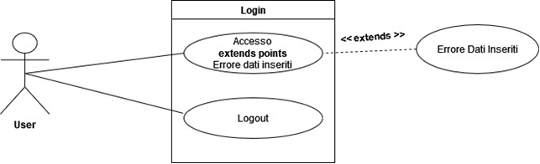

**UCD_2: Registrazione**

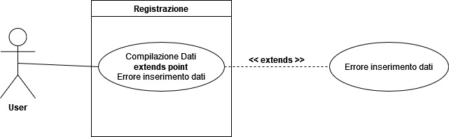

**UCD_3: Gestione Profilo**

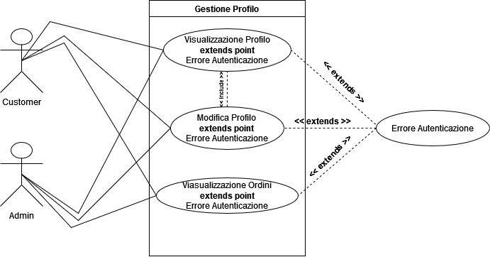

**UCD_4: Gestione Prodotti**

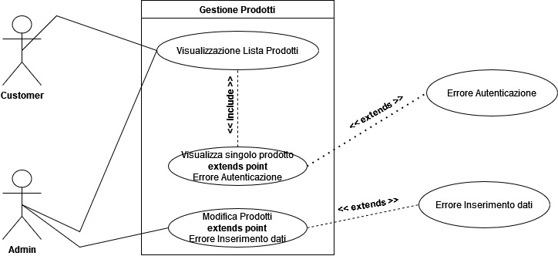

## *3.4 Modello ad oggetti*

### Tabella riassuntiva di tutti gli oggetti

| **NOME OGGETTO** | **TIPOLOGIA** | **DESCRIZIONE** |
| --- | --- | --- |
| **HomePage** | **Boundary** | **Pagina iniziale dell’utente, del visitatore esterno e dell’amministratore.** |
| **RegistrationPage** | **Boundary** | **Pagina che consente la registrazione di un utente.** |
| **LoginPage** | **Boundary** | **Pagina che consente il login di un utente/amministratore già registrato.** |
| **OrdersPage** | **Boundary** | **Pagina che elenca tutti gli ordini che ha effettuato l’utente.** |
| **ShopPage** | **Boundary** | **Pagina che consente all’utente di visionare prodotti disponibili.** |
| **CarrelloPage** | **Boundary** | **Pagina che consente l’elenco di prodotti che intende acquistare l’utente.** |
| **ProfilePage** | **Boundary** | **Pagina che mostra le informazioni inerente all’utente in sessione.** |
| **ContactPage** | **Boundary** | **Pagina che mostra informazioni riguardo al supporto tecnico usufruibile dall’utente.** |
| **RegisterPage** | **Boundary** | **Pagina che mostra le informazioni relative al registro di tutorato.** |
| **ProductPage** | **Boundary** | **Pagina che mostra le informazioni necessarie riguardo ad uno specifico prodotto selezionato dall’utente** |
| **AddProductPage** | **Boundary** | **Pagina che mostra all’amministratore un modulo dove si ha la possibilità di inserire un prodotto** |
|  |  |  |
| **RegistrationControl** | **Control** | **Permette al sistema di gestire la registrazione di un nuovo utente.** |
| **AcquistoControl** | **Control** | **Permette al sistema di gestire l’acquisto di uno o più prodotti** |
| **AddProductControl** | **Control** | **Permette al sistema di gestire l’aggiunta di uno prodotto.** |
| **LoginControl** | **Control** | **Permette al sistema di gestire l’accesso di un utente.** |
| **RegistrationControl** | **Control** | **Permette al sistema di gestire la registrazione di un nuovo utente.** |
| **ProductControl** | **Control** | **Permette al sistema di gestire le informazioni di un prodotto scelto dall’utente.** |
| **ProductViewControl** | **Control** | **Permette al sistema di gestire la visualizzazione dei prodotti.** |
| **RemoveProductCarrelloControl** | **Control** | **Permette al sistema di gestire la rimozione di un prodotto all’interno del carrello.** |
| **RemoveProductControl** | **Control** | **Permette al sistema di gestire la rimozione di un prodotto.** |
|  |  |  |
| **Utente** | **Entity** | **Consente al sistema di memorizzare le informazioni di un utente.** |
| **Prodotto** | **Entity** | **Consente al sistema di memorizzare le informazioni di un prodotto.** |
| **Ordine** | **Entity** | **Consente al sistema di memorizzare le informazioni di un ordine.** |

### *3.5 Class Diagram*

***CD_1: Diagramma delle Classi***

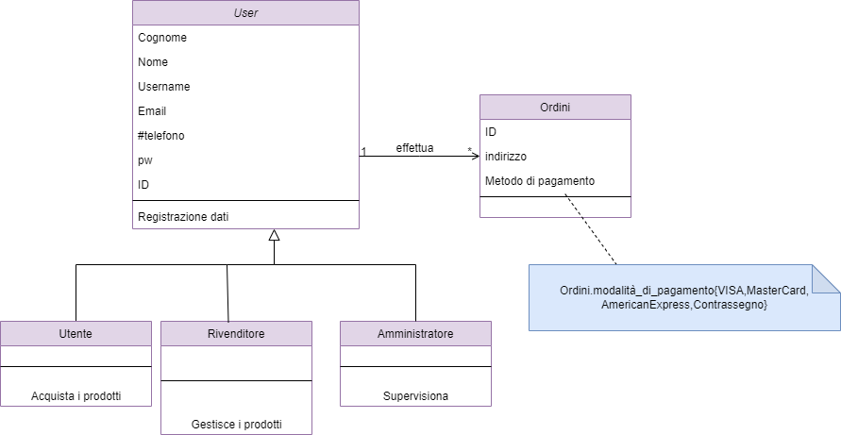

### 

### *3.6 Object Diagram*

**OD_UC1: Registrazione visitatore**

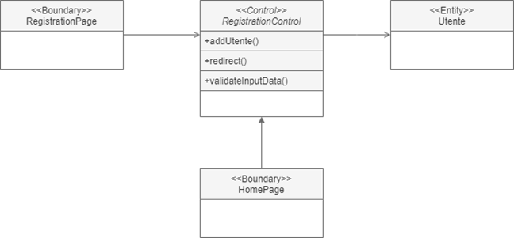

**OD_UC3: Aggiunta Prodotti**

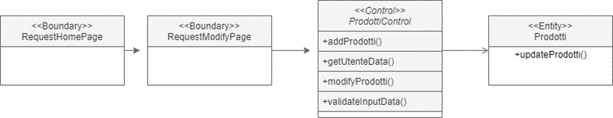

**OD_UC4: Compilazione Richiesta**

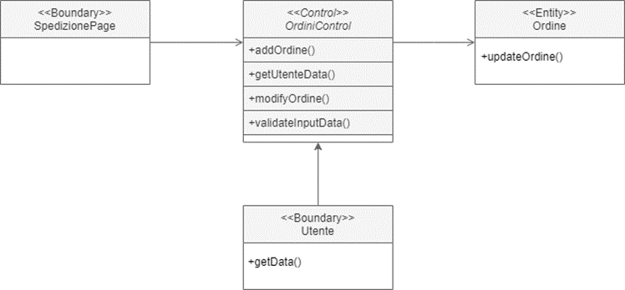

**OD_UC8: Gestione Prodotti**

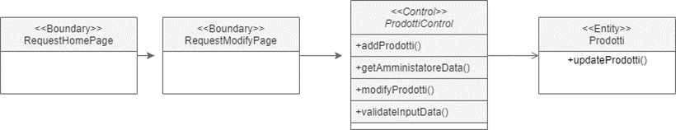

## 

## 4 Modello Dinamico

***4.1 Statechart***

**<Utente>: Richiesta di compilazione**

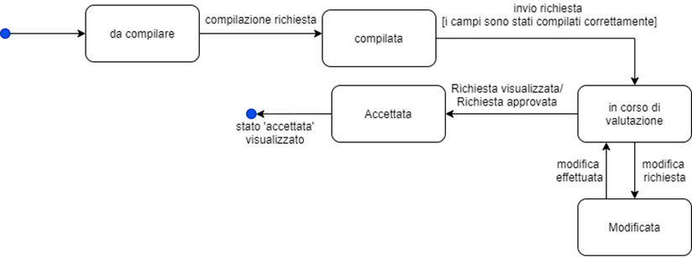

**<Amministratore>: Gestione Prodotti**

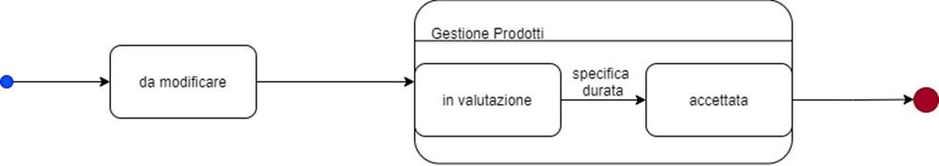

**<Rivenditore>: Visualizza Ordini**

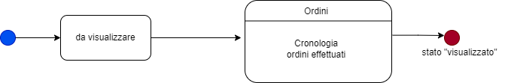

***4.2 Sequence Diagram***

**-Registrazione utente**

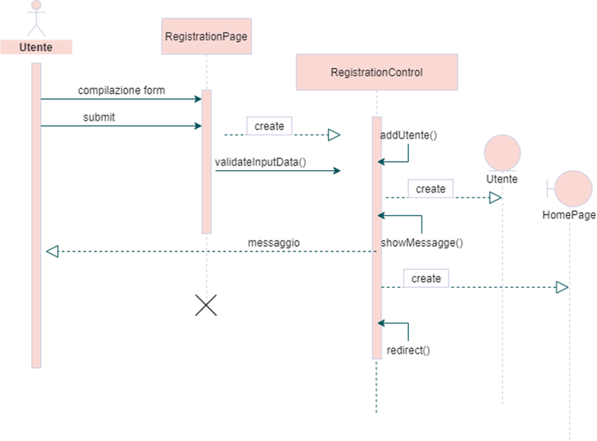

**-Compilazione richiesta**

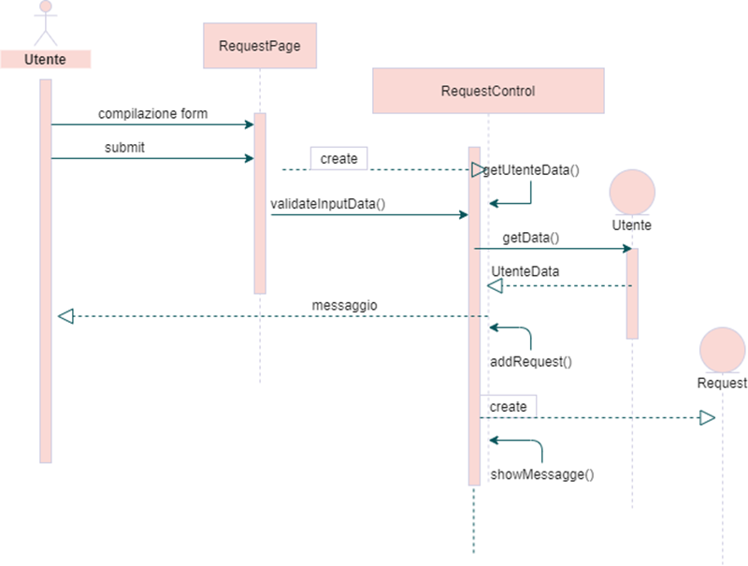

**-Aggiunta Prodotti**



**-Gestione Prodotti**

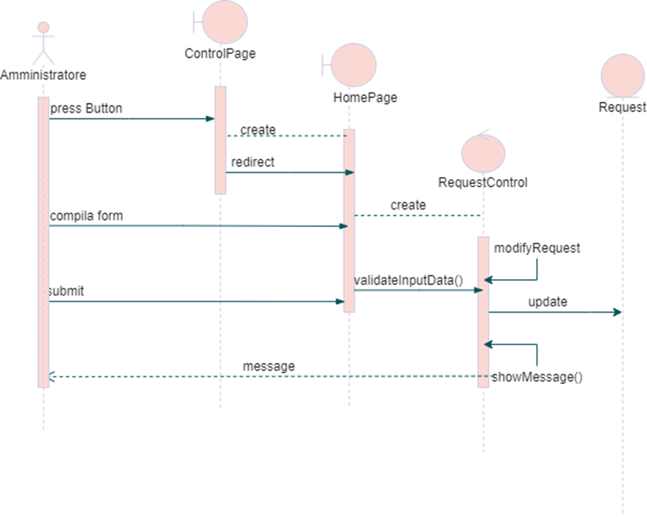

***4.3 Activity Diagram***

**Sistema Proposto:**

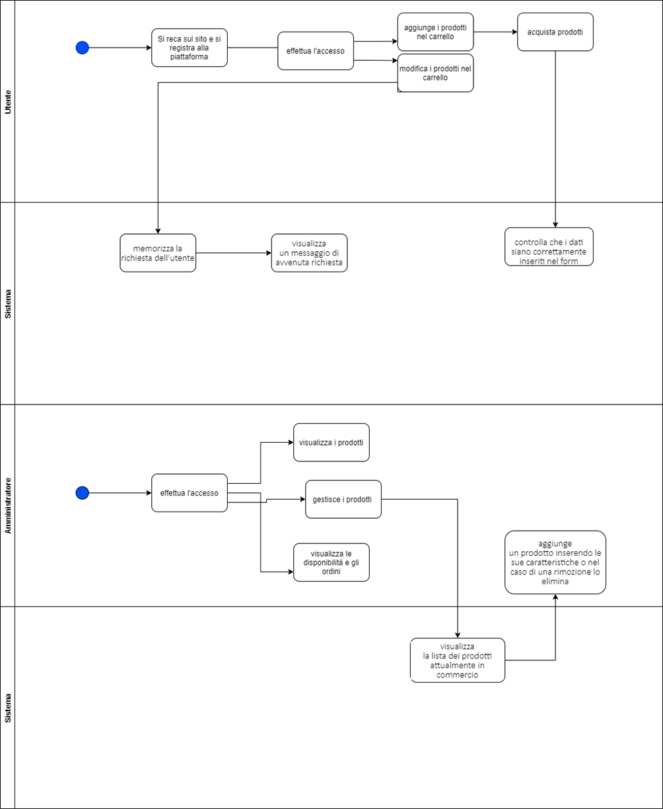

## 5 Interfaccia Utente – Percorsi di Navigazione e Prototipi

**Registrazione Visitatore (UI_1)**

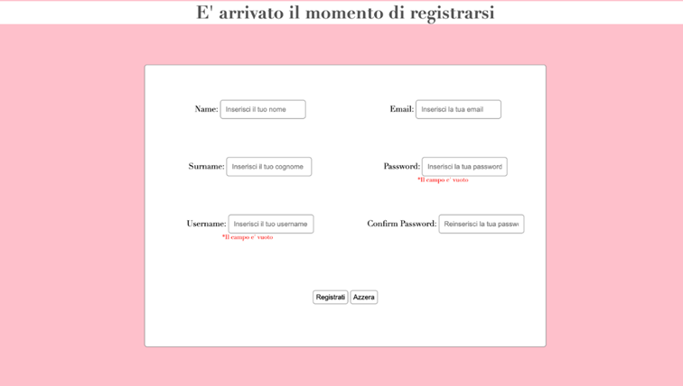

**Accesso Utente/Rivenditore/Amministratore (UI_2)**

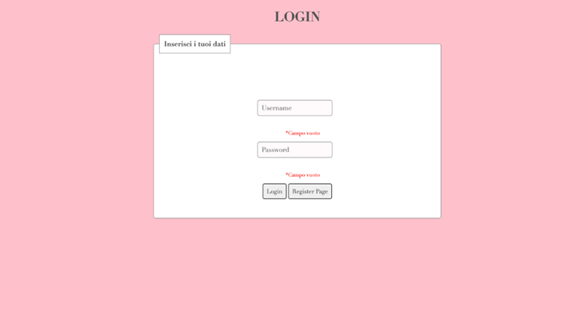

**Aggiunta prodotti (UI_3)**



**Compilazione Richiesta (UI_4)**

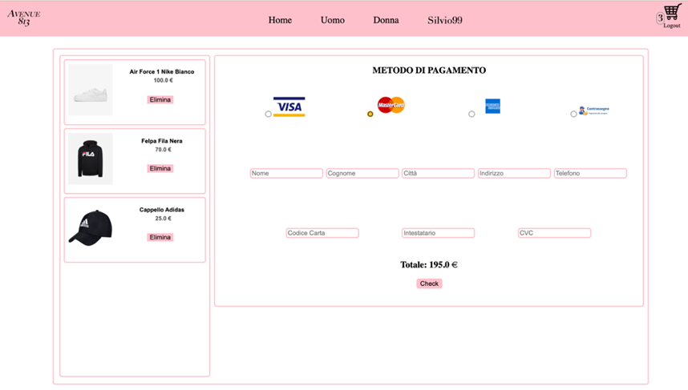

**Gestione dei prodotti (UI_8)**

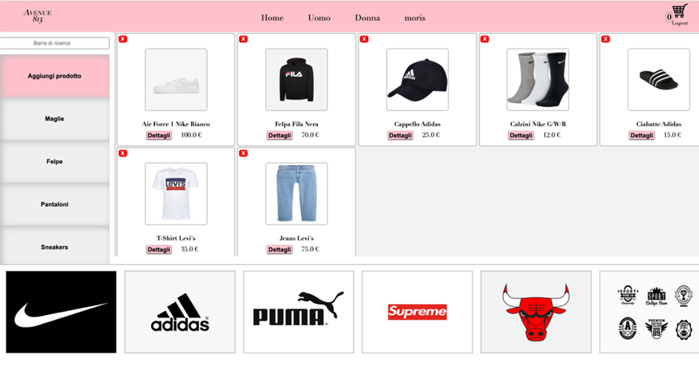

**6 Navigational Path**

